# **Chương I: Phân tích yêu cầu**

## **Cơ cấu tổ chức**

Hệ thống bán máy ảnh gồm:

* Chủ cửa hàng: anh Long là người bỏ tiền ra nhập hàng về và trả lương cho nhân viên
* 1 người bán hàng kiêm quản lý: chị Phượng là người chịu trách nhiệm bán hàng, tư vấn cho khách hàng, viết hóa đơn, kiểm kê hàng hóa còn trong kho.
* 1 nhân viên làm part time: chị Lý cùng với chị Phượng giới thiệu sản phẩm đến khách hàng.
* 1 thợ sửa máy ảnh và 1 thợ phụ: bác Lân là thợ sửa máy ảnh chính, khi có lô hàng về sẽ kiểm tra có lỗi kỹ thuật không và bảo hành máy.

## **Khảo sát hệ thống**

Chỉ có duy nhất 1 máy tính chính được đặt ở cửa hàng. Máy chạy hệ điều Windows, máy được kết nối Internet và được cài đặt sẵn các ứng dụng văn phòng, trình duyệt web.

Chỉ có máy tính này lưu trữ các thông tin về số lượng, chủng loại, tính năng, thông số kỹ thuật, giá bán, giá nhập và các thông tin đến máy ảnh cùng phụ kiện ngành ảnh có trong cửa hàng.

Máy không có phần mềm diệt virut nên dễ bị hỏng phần mềm dẫn tói mất dữ liệu. Máy cũng không có phương thức bảo mật nào ngoài mật mã xác nhận vào windows.

## **Tìm kiếm các yêu cầu**

Để có được một ứng dụng được cho là tốt nghĩa là phù hợp với nhu cầu của khách hàng thì việc đầu tiên chính là tìm hiểu hệ thống và các yêu cầu của khách hàng.

Để có được các yêu cầu thì chúng ta có thể thông qua việc quan sát, phỏng vấn và thăm dò điều tra.

* Phỏng vấn
* Kế hoạch phỏng vấn

|  |  |  |  |
| --- | --- | --- | --- |
| Kế hoạch phỏng vấn | | | |
| Hệ thống: Cửa hàng bán máy ảnh cổ | | | |
| Người tham gia: chị Phượng(quản lý cửa hàng)  Nguyễn Phúc Tân (người phát triển) | | | |
| Ngày: 5.9.2014 | Giờ: 14:30 | Thời lượng: 45p | Địa điểm: Cửa hàng máy ảnh |
| Lý do cuộc phỏng vấn:thảo luận về quy trình và các vấn đề của hệ thống bán hàng hiện tại | | | |
| Dàn ý:  Quy trình bán hàng  Quy trình nhập hàng  Vấn đề còn tồn tại vs hệ thống hiện tại  Các ý tưởng ban đầu để giải quyết vấn đề  Các hoạt động tiếp theo | | | |
| Tài liệu cần mang đến cuộc phỏng vấn:  Hóa đơn nhập  Hóa đơn xuất  Catalog sản phẩm  Các tài liệu liên quan khác | | | |

|  |  |  |  |
| --- | --- | --- | --- |
| Kế hoạch phỏng vấn | | | |
| Hệ thống: Cửa hàng bán máy ảnh cổ | | | |
| Người tham gia: Anh Long(chủ cửa hàng)  Nguyễn Phúc Tân (người phát triển) | | | |
| Ngày: 1.9.2014 | Giờ: 10:30 | Thời lượng: 45p | Địa điểm: Nhà riêng anh Long |
| Lý do cuộc phỏng vấn:thảo luận về quy trình, các vấn đề và nhu cầu phát triển hệ thống bán hàng | | | |
| Dàn ý:  Quy trình bán hàng  Quy trình nhập hàng  Vấn đề còn tồn tại vs hệ thống hiện tại  Ý tưởng ban đầu để giải quyết vấn đề và giải pháp công nghệ thông tin để mở rộng và quản lý cửa hàng  Các hoạt động tiếp theo | | | |
| Tài liệu cần mang đến cuộc phỏng vấn:  Hóa đơn nhập  Hóa đơn xuất  Catalog sản phẩm  Các tài liệu liên quan khác | | | |

* Tóm tắt cuộc phỏng vấn

|  |  |  |  |  |  |
| --- | --- | --- | --- | --- | --- |
| Tóm tắt phỏng vấn | | | | | |
| Hệ thống: Cửa hàng bán máy ảnh cổ | | | | | |
| Người tham gia: Chị Phượng(quản lý cửa hàng)  Nguyễn Phúc Tân (người phát triển) | | | | | |
| Ngày: 1.9.2014 | | Giờ: 10:30 | Thời lượng: 45p | | Địa điểm: Nhà riêng anh Long |
| Lý do cuộc phỏng vấn:thảo luận về quy trình, các vấn đề và nhu cầu phát triển hệ thống bán hàng | | | | | |
| STT | Vấn đề | | | Giải quyết | |
| 1 | Khách hàng có vẻ không hài lòng với hệ thống hiện tại | | | Làm bảng hỏi để khảo sát khách hàng | |
| 2 | Thông tin của khách hàng phải viết thêm bằng tay vào hóa đơn mỗi lần mua hàng | | | Thiết kế lại hóa đơn | |
| 3 | Nhập sản phẩm bằng tay vào file mỗi khi nhập hàng xuất hàng | | | Tự động hóa việc viết và in hóa đơn | |
| 4 | Tính tiền mõi khi ghi hóa đơn, thống kê nhầm lẫn | | | Tự động hóa việc tính tiền | |
| 5 | Khó khăn khi trả lời các câu hỏi của khách hàng về tính năng, số lượng, giá cả sản phẩm | | | Thông tin sản phẩm cần phải đc truy cập 1 cách dễ dàng | |
| 6 | Tính tiền hóa đơn khó khăn, trả lại tiền thừa cho khách mất thời gian | | | Cung cấp công cụ hỗ trợ tính toán tiền | |
| 7 | Viết hóa đơn bằng tay.  Khi khách hàng có nhu cầu mua thêm hàng sau khi đã in hóa đơn và trả tiền, phải viết thêm 1 hóa đơn hoàn toàn mới | | | Tự động hóa viết hóa đơn | |

|  |  |  |  |  |  |
| --- | --- | --- | --- | --- | --- |
| Tóm tắt phỏng vấn | | | | | |
| Hệ thống: Cửa hàng bán máy ảnh cổ | | | | | |
| Người tham gia: Chị Phượng(quản lý cửa hàng)  Nguyễn Phúc Tân (người phát triển) | | | | | |
| Ngày: 1.9.2014 | | Giờ: 10:30 | Thời lượng: 45p | | Địa điểm: Nhà riêng anh Long |
| Lý do cuộc phỏng vấn:thảo luận về quy trình, các vấn đề và nhu cầu phát triển hệ thống bán hàng | | | | | |
| STT | Vấn đề | | | Giải quyết | |
| 1 | Khách hàng có vẻ không hài lòng với hệ thống hiện tại | | | Làm bảng hỏi để khảo sát khách hàng | |
| 2 | Thông tin của khách hàng phải viết thêm bằng tay vào hóa đơn mỗi lần mua hàng | | | Thiết kế lại hóa đơn | |
| 3 | Nhập sản phẩm bằng tay vào file mỗi khi nhập hàng xuất hàng | | | Tự động hóa việc viết và in hóa đơn | |
| 4 | Tính tiền mõi khi ghi hóa đơn, thống kê nhầm lẫn | | | Tự động hóa việc tính tiền | |
| 5 | Khó khăn khi trả lời các câu hỏi của khách hàng về tính năng, số lượng, giá cả sản phẩm | | | Thông tin sản phẩm cần phải đc truy cập 1 cách dễ dàng | |
| 6 | Tính tiền hóa đơn khó khăn, trả lại tiền thừa cho khách mất thời gian | | | Cung cấp công cụ hỗ trợ tính toán tiền | |
| 7 | Viết hóa đơn bằng tay.  Khi khách hàng có nhu cầu mua thêm hàng sau khi đã in hóa đơn và trả tiền, phải viết thêm 1 hóa đơn hoàn toàn mới | | | Tự động hóa viết hóa đơn | |

* Thăm dò điều tra qua Bảng hỏi

|  |  |  |  |  |  |  |  |  |  |  |  |  |  |  |  |  |
| --- | --- | --- | --- | --- | --- | --- | --- | --- | --- | --- | --- | --- | --- | --- | --- | --- |
| **CỬA HÀNG BÁN MÁY ẢNH CỔ**  **Khảo sát khách hàng**  *Kính thưa quý khách hàng!*  *Mục tiêu của chúng tôi là mang đến cho quý khách hàng những dịch vụ tốt nhất. Chúng tôi đang nghiên cứu để tìm ra, từ đó khắc phục những thiếu sót còn tồn tại trong hệ thống bán hàng của mình.*  *Xin quý khách vui lòng bỏ ra ít phút góp ý kiến của mình bằng cách trả lời những câu hỏi sau để chúng tôi có thể hoàn thiện mình hơn.*  *Xin vui lòng nộp lại bản khảo sát này tại quầy thanh toán sau khi đã hoàn thành.*  1.Bạn đã mua hàng tại cửa hàng chúng tôi bao nhiêu lần?  A. Chưa bao giờ  B. 1 lần  C.2-5 lần  D.6-10 lần  E. trên 10 lần  2.Bạn đã từng tham gia bao nhiêu chương trình giảm giá của chúng tôi?  A. chưa bao giờ  B.1 lần  C.2-5 lần  D.6-10 lần  E. trên 10 lần  3.Với mỗi câu hỏi dưới đây, khoanh vào số mà bạn cảm thấy gần nhất với cảm nhận của bạn. 1 nghĩa là bạn hoàn toàn đồng ý với câu hỏi. 5 nghĩa là bạn hoàn toàn không đồng ý với câu hỏi.   |  |  |  | | --- | --- | --- | | A | Việc thanh toán nhanh và thuận tiện | 1 2 3 4 5 | | B | Tìm kiếm hàng trong cửa hàng nhanh | 1 2 3 4 5 | | C | Đổi trả hàng nhanh, thuận tiện | 1 2 3 4 5 | | D | Nhân viên hiểu rõ và giải thích rõ tính năng của sản phẩm | 1 2 3 4 5 |  |  |  | | --- | --- | | Bạn có hài lòng với dịch vụ của cửa hàng chúng tôi?  CÓ/KHÔNG | Ý kiến cá nhân: | | Đề xuất của bạn để chúng tôi phục vụ bạn được tốt hơn | Ý kiến cá nhân: |   Xin vui lòng để lại thông tin của bạn:  Họ Tên:  Số điện thoại:  *Cửa hàng bán máy ảnh cổ xin trân trọng cảm ơn quý khách !* |

* Các tài liệu có liên quan

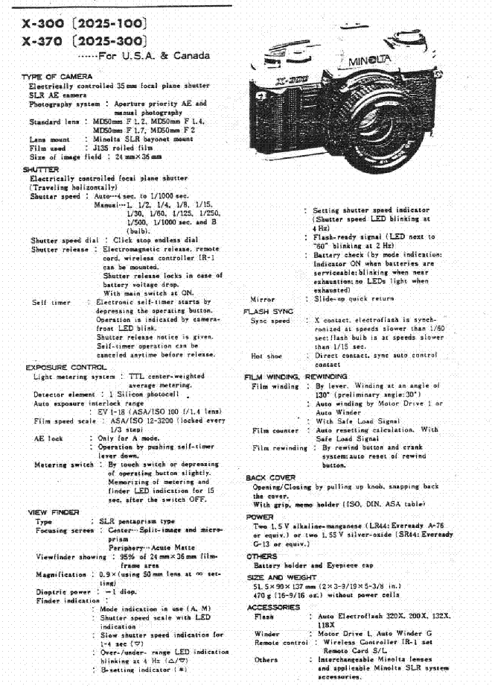

Hóa đơn xuất:

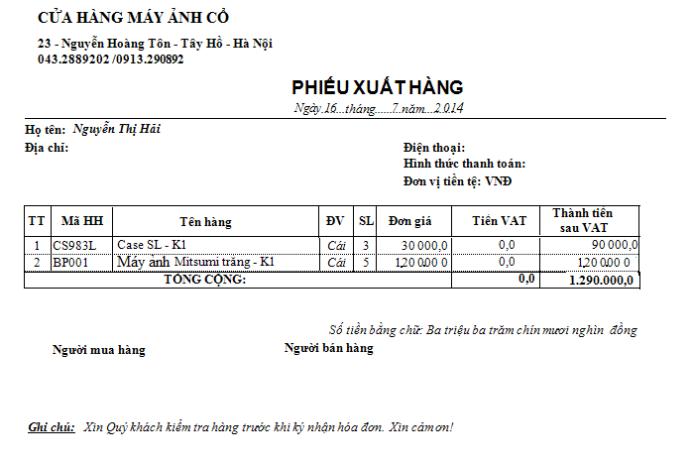

Hóa đơn nhập:

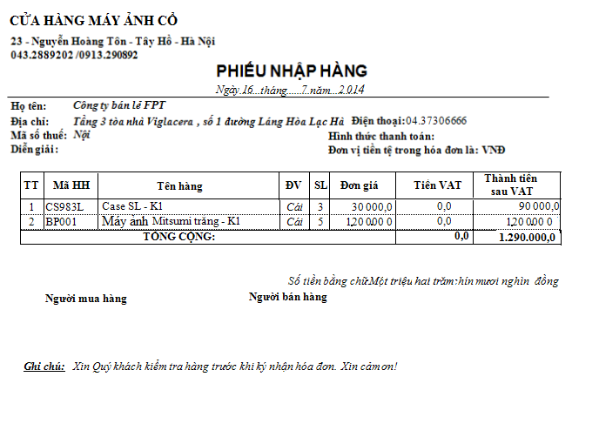

## **Mô tả bài toán**

* 1. **Vấn đề trong hệ thống hiện tại**
* Việc bán hàng và nhập hàng mất thời gian do phải viết hóa đơn tình tiền bằng tay.

Việc kiểm kê hàng hóa khó khăn nên khó biết được số lượng hàng còn trong kho.

Việc viết hóa đơn cho khách, tính tiền, chiết khấu cho khách gặp rất nhiều khó khăn và mất thời gian.

* Khó trả lời các câu hỏi của khách hàng về thông số, đặc tính kỹ thuật của hàng hóa do có quá nhiều hàng nên nhân viên không thể nhớ hết các đặc tính kỹ thuật của từng sản phẩm.

Mất thời gian nếu khách hàng có nhu cầu mua thêm hàng sau khi đã thanh toán và in hóa đơn. Khi đó nhân viên sẽ phải in hóa đơn hoàn toàn mới.

Hệ thống không tiện lợi cho khách hàng nếu khách hàng quyết định mua hàng mà thiếu tiền thì buộc khách hàng phải để lại hàng rồi về lấy tiền.

Việc đổi sản phẩm rất khó khăn do lịch sử giao dịch không được lưa trữ trong hệ thống, dề mất mát.

* Khách hàng gần như không thể múa lại hàng hóa mà họ đã mua trước đó nếu như không nhớ chính xác tên sản phẩm, cũng như không nhớ được các thông số sản phẩm.

Việc mua hàng gặp khó khăn vì khách vì khách hàng muốn mua hàng phải đến tận nơi để xem và mua hàng. Trong khi đó, thực tế không phải ai cũng có thời gian để đến tận cửa hàng. Ngoài ra, khách hàng đến tận cửa hàng chưa chắc đã mua được hàng vì họ có thể sẽ không tìm được hàng mình cần mua. Vì lý do đó mà cửa hàng mất đi một lượng khách đông đảo.

* Khó triển khai các chương trình khuyến mại do thiết kế của hóa đơn không cho phép.
* Khó kiểm soát được doanh thu và lợi nhuận do thống kê hàng hóa bán được tương đối là khó khăn.

Việc mở rộng kinh doanh của cửa hàng với một địa chỉ mới có liên kết với cửa hàng cũ gần như là không thể mà pahir độc lập hoàn toàn.

Dữ liệu của cửa hàng có thể bị mất toàn bộ nếu có sự cố với máy tình ở cửa hàng. Dữ liệu không được bảo mật an toàn, dễ dàng bị xâm nhập và thay đổi.

* 1. **Mục tiêu của hệ thống mới**

Một trang web bán hàng và quản lý cửa hàng với các tính năng nổi bật:

* Giúp việc bán hàng và nhập hàng một cách nhanh chóng.

Khách hàng có thể tra cứu thông tin sản phẩm, đặc tính kỹ thuật, giá cả, số lượng, tình trạng hàng hóa một cách nhanh chóng, tiện lợi, chính xác ngay tại nhà hoặc tại cửa hàng.

* Dễ dàng triển khai các chương trình khuyến mại nhằm kích cầu mua hàng của khách hàng.
* Lưu lại thông tin khách hàng cùng sản phẩm đã giao dịch trong quá khứ, giúp người bán hàng dễ dàng đáp ứng các yêu cầu của khách hàng khi muốn mau lại, đổi và bảo hành sản phẩm.
* Thống kê, kiểm kê hàng hóa, doanh thu lợi nhuận nhanh thuận tiện cho cả nhân viên và chủ cửa hàng.
* In hóa đơn, tính chiết khấu nhanh và chính xác.
* Dữ liệu được bảo mật hoàn toàn

Có thể truy cập vào trang web mọi nơi mọ lúc để có thông tin về sản phẩm của cửa hàng.

Từ đó, hiện thực hóa nhu cầu mở rộng cảu cửa hàng đồng bộ với cửa hàng hiện tại.

## **Danh sách các yêu cầu**

|  |  |  |  |  |  |  |  |
| --- | --- | --- | --- | --- | --- | --- | --- |
| STT | Nguồn | Ngày | Mô tả yêu cầu | Mức độ ưu tiên | Liên quan | Tài liệu | Chi tiết thay đổi |
| 1.1 | Phỏng vấn anh Long tại nhà riêng | 1.9.2014 | Kiểm tra được tình hình bán hàng ngay tại nhà | Thiết yếu |  |  |  |
| 1.2 |  |  | Tính được doanh thu theo thời gian | Thiết yếu |  | Hóa đơn xuất |  |
| 1.3 |  |  | Triển khai được các chương trình khuyến mãi | Cần có |  |  |  |
| 1.4 |  |  | Bảo mật được thông tin bán hàng | Thiết yếu |  | Hóa đơn nhập, hóa đơn xuất |  |
| 1.5 |  |  | Thống kê được mặt hàng nào bán chạy để lên kế hoạch nhập hàng | Thiết yếu |  | Hóa đơn xuất |  |
| 1.6 |  |  | Thống kê được khách hàng tiềm năng để áp dụng chương trình ưu đãi | Thiết yếu |  | Hóa đơn xuất |  |
| 1.7 |  |  | Dữ liệu được sao lưu | Thiết yếu |  |  |  |
| 2.1 | Phỏng vấn chị Phượng tại cửa hàng | 5.9.2014 | Giới thiệu sản phẩm cho khách theo loại sản phẩm, theo hãng…. | Thiết yếu |  | Catalog của từng sản phẩm |  |
| 2.2 |  |  | Ghi nhớ được thông tin khách hàng cùng với lịch sử giao dịch | Thiết yếu |  | Hóa đơn xuất |  |
| 2.3 |  |  | Tính tiền hóa đơn dễ dàng hơn, nhất là khi có chiết khấu, khuyến mãi, giảm giá. | Thiết yếu |  | Hóa đơn xuất, |  |
| 2.4 |  |  | In hóa đơn nhập xuất tự động cùng các số liệu đã được điền sẵn để tiết kiệm thời gian | Thiết yếu |  | Hóa đơn xuất |  |
| 2.5 |  |  | Giúp trả lại tiền thừa cho khách dễ dàng,chính xác hơn | Cần thiết |  |  |  |
| 2.6 |  |  | Không phải sao chép bằng tay ra 1 hóa đơn mới sau khi khách đã mua hàng và có ý định mua thêm | Thiết yếu |  | Hóa đơn xuất |  |
| 3.1 | Khảo sát khách hàng | 15.9.2014 | Giao diện trang web dễ nhìn, dễ hiểu, dễ dàng xem thông tin sản phẩm, giá cả | Cần thiết |  |  |  |
| 3.2 |  |  | Có thể mua hàng ngay tại nhà từ khâu chọn lựa đến việc vận chuyển | Thiết yếu |  |  |  |
| 3.3 |  |  | Có thể mua lại sản phẩm đã mua lần trước dù không nhớ tên và đặc tính sản phẩm | Thiết yếu |  |  |  |
| 3.4 |  |  | Tìm kiếm sản phẩm phải nhanh, chính xác | Thiết yếu | 3.1 |  |  |
| 3.5 |  |  | Đổi hàng sau khi đã mua hàng nhanh và thuận tiện | Thiết yếu | 2.2 | Hóa đơn xuất |  |
| 3.6 |  |  | Có thể trả tiền sau nếu như mang thiếu tiền khi mua hàng | Cần thiết |  |  |  |

# **Chương II: Phân tích ca sử dụng**

## **Biểu đồ ca sử dụng**

* 1. Mô hình Use Case hệ thống



* 1. Mô hình Use Case Bán hàng
* Mô hình
* Kịch bản

Thành công:

**Kịch bản 1:**

* Anh Hải đến cửa hàng vào lúc 9h ngày thứ 7 và chọn 1 chiếc máy ảnh hãng Canon
* Chị Lý xem mã số hàng trên vỏ sản phẩm là 10111
* Chị Lý nhập vào hệ thống mã số sản phẩm
* Hệ thống xác nhận đây là máy ảnh Canon A1 và hiển thị giá là 1 triệu 500 nghìn đồng và số lượng còn lại là 11 chiếc
* Chị Lý nhập vào hệ thống số lượng 1
* Hệ thống hiển thị tổng tiền là 1 triệu 500 nghìn đồng.
* Anh Hải đồng ý mua
* Chị Lý xin các thông tin của anh Hải để nhập vào hệ thống
* Anh Hải trả 1 triệu 500 nghìn
* Chị Lý ghi vào hệ thống số tiền khách trả
* Hệ thống thông báo đã đủ tiền
* Chị Lý nhấn nút in hóa đơn
* Anh Hải ra về cùng hàng hóa và hóa đơn

**Kịch bản 2:**

* Anh Quyết đến cửa hàng vào lúc 13h ngày thứ 6 và chọn 1 chiếc máy ảnh hãng Nikon, 1 chiếc máy ảnh Minolta XG7, 3 cuộn phim Kodak,
* Chị Lý xem mã số hàng trên vỏ sản phẩm1 là 15111, mã số sản phẩm 2 là 12013, mã số sản phẩm 3 là 12433
* Chị Lý nhập lần lượt vào hệ thống sản phẩm 1, sản phẩm 2 và sản phẩm 3
* Hệ thống xác nhận lần lượt sản phẩm là máy ảnh Nikon số lượng còn lại 10 chiếc, máy ảnh Minolta XG7 số lượng còn lại 10 chiếc, phim Kodak số lượn còn lại 50 , và hiển thị giá là 1 triệu 300 nghìn đồng cho sản phẩm 1, 1 triệu 900 nghìn cho sản phẩm 2 và 30 nghìn cho mỗi sản phẩm 3.
* Chị Lý nhập số lượng 1 cho sản phẩm 1, 1 cho sản phẩm 2, 3 cho sản phẩm 3
* Hệ thống hiển thị tổng tiền tất cả là 3 triệu 290 nghìn đồng.
* Anh Quyết đồng ý mua
* Chị Lý xin các thông tin của anh Quyết để nhập vào hệ thống
* Anh Quyết trả 3 triệu 290 nghìn đồng.
* Chị Lý ghi vào hệ thống số tiền khách trả
* Hệ thống xác nhận đủ tiền
* Chị Lý nhấn nút in hóa đơn
* Anh Quyết ra về cùng hàng hóa và hóa đơn

**Kịch bản 3:**

* Anh Phong đến cửa hàng lúc 10h thứ 3 và chọn 2 cuộn phim Uxi
* Chị Lý xem mã số trên vỏ sản phẩm là 15633
* Chị Lý nhập mã số sản phẩm cùng số lượng vào hệ thống
* Hệ thống xác nhận đây là sản phẩm phim Uxi có giá 40 nghìn 1 sản phẩm và còn 50 sản phẩm
* Chị Lý nhập số lượng 2 sản phẩm vào hệ thống
* Hệ thống hiển thị tổng tiền là 80 nghìn.
* Anh Phong đồng ý mua
* Chị Lý xin thông tin của anh Phong để nhập vào hệ thống
* Anh Phong trả 100 nghìn
* Chị Lý ghi số tiền khách trả vào hệ thống
* Hệ thống xác nhận số tiền và hiển thị số tiền thừa phải trả lại là 100 nghìn
* Chị Lý trả lại khách tiền thừa và nhấn nút in hóa đơn
* Anh Phong ra về cũng hàng hóa, hóa đơnvà tiền thừa

**Kịch bản 4:**

* Anh Thanh đến cửa hàng lúc 9h thứ 6 và chọn 10 cuộn phim Uxi
* Chị Lý xem mã số trên vỏ sản phẩm là 15633
* Chị Lý nhập mã số sản phẩm vào hệ thống
* Hệ thống xác nhận đây là sản phẩm phim Uxi có giá 40 nghìn 1 sản phẩm và còn 50 sản phẩm
* Chị Lý nhập số lượng 10 sản phẩm vào hệ thống
* Hệ thống hiển thị tổng tiền là 400 nghìn.
* Anh Phong đồng ý mua
* Chị Lý xin thông tin của anh Phong để nhập vào hệ thống
* Anh Phong nói mình chỉ mang 300 nghìn
* Chị Lý ghi số tiền khách trả vào hệ thống
* Hệ thống xác nhận số tiền và hiển thị số tiền thiếu phải trả lại là 100 nghìn nằm trong giới hạn nợ cho phép
* Chị Lý nhấn nút in hóa đơn có ghi số tiền nợ cùng với ngày phỉa thanh toán nợ
* Anh Phong ra về cũng hàng hóa và hóa đơn.

Không thành công:

**Kịch bản 1:**

* Anh Nam đến cửa hàng vào lúc 14h thứ 2
* Anh ấy chọn 2 chiếc máy ảnh Fujifilm
* Chị Phượng xem trên vỏ sản phẩm mã số là 24987
* Chị Phượng nhập vào hệ thống sản phẩm mã số 24987
* Hệ thống hiển thị ra giá tiền cho 1 sản phẩm là 2 triêu 100 nghìn,và số lượng còn lại của mặt hàng là 10 chiếc
* Chị Phượng nhập và số lượng 2 chiếc
* Hệ thống hiển thị tổng tiền là 4 triệu 200 nghìn.
* Anh Nam nói giá bán quá đắt nên đã không mua và rời cửa hàng

**Kịch bản 2:**

* Anh Khánh đến cửa hàng vào lúc 16h thứ 3
* Anh ấy chọn 2 chiếc máy ảnh Fujifilm
* Chị Phượng xem trên vỏ sản phẩm mã số là 24987
* Chị Phượng nhập vào hệ thống sản phẩm mã số 24987
* Hệ thống hiển thị ra giá tiền cho 1 sản phẩm là 2 triêu 100 nghìn và số lượng còn lại là 1 sản phẩm
* Chị Phượng nhập số lượng 2 vào hệ thống
* Hệ thống báo rằng số lượng mặt hàng trong kho chỉ còn 1 chiếc, không đủ để thực hiện yêu cầu
* Chị Phượng thông báo với khách hàng rằng mặt hàng chỉ còn 1 sản phẩm
* Anh Nam nói muốn mua 2 sản phẩm chứ không phải 1 sản phẩm nên rời cửa hàng
* Mô tả

|  |  |
| --- | --- |
| **Ca sử dụng**: Bán hàng  **Điều kiện**: Các ca sử dụng Đăng nhập, Duy trì danh sách khách hàng, Duy trì danh sách hàng hóa phải được thực thi trước đó  **Tác nhân**: Lễ tân  **Mục tiêu**: Bán được hàng | |
| **Mô tả:** Khi khách hàng đến cửa hàng và chọn lựa sản phẩm, người lễ tân tra thông tin sản phẩm thông qua mã sản phẩm trên hệ thống. Lễ tân báo giá cho khách hàng, khách hàng trả tiền, lễ tân nhận tiền và in ra hóa đơn cho khách hàng. | |
| **Các sự kiện điển hình:** | |
| **Tác động của các tác nhân:**  1.Khách hàng chọn hàng cùng số lượng  2.Lễ tân xem mã số trên sản phẩm và nhập mã số cùng số lượng vào hệ thống  4.Lễ Tân nhập số lượng sản phẩm khách muốn mua vào hệ thống  6.Khách hàng đồng ý mua  7.Lễ tân xin và nhập thông tin khách để nhập vào hệ thống  8.Khách hàng trả tiền  9.Lễ Tân nhập số tiền khách trả vào hệ thống  11.Lễ tân nhấn nút in hóa đơn | **Phản hồi của hệ thống:**  3.Hệ thống hiển thị giá cả, số lượng còn lại cùng thông tin sản phẩm  5.Hệ thống hiển thị tổng tiền  8.Hiển thị thông tin khách hàng  10.Hệ thống tính toán tiền thừa hoặc xác nhận đã đủ tiền  12. Hệ thống in hóa đơn |
| **Các luồng sự kiện khác:**  Bước 7,8: Nếu thông tin khách hàng đã có sẵn trong hệ thống, Lễ tân chỉ việc nhập thông tin tìm kiếm khách hàng vào, hệ thống sẽ tự nhận nhận diện khách hàng  Bước 2-3: Nếu khách hàng mua nhiều hơn 1 sản phẩm, lễ tân lặp lại các bước này đến khi hết sản phẩm khách hàng muốn mua  Bước 6-12: Khách hàng không hài lòng với giá, hoặc số lượng còn lại không đủ với nhu cầu của khách, hủy giao dịch  Bước 8-10: Nếu khách hàng không mang đủ tiền, quay lại bước 7 để sửa thông tin tiền nợ của khách hàng, sau đó thông báo hạn chót khách hàng phải trả nợ. | |

* 1. Mô hình Use Case Duy trì danh sách hàng hóa
* Mô hình



* Kịch bản
* Kịch bản thành công:

Khi cửa hàng nhập thêm đợt hàng mới

Quản lý sẽ nhập tến, số lượng, giá và loại của sản phẩm vào hệ thống

Hệ thống sẽ hiển thị thông tin của sản phẩm vừa mới nhập vào

Quản lý chọn lưu thông tin

Hệ thống sẽ cập nhật lại danh sách sản phẩm

Quản lý chọn lấy ra sản phẩm trong cửa hàng

Hệ thống sẽ hiển thị thông tin của các sản phẩm có trong cửa hàng.

* Kịch bản không thành công

Khi cửa hàng nhập thêm hàng mới

Quản lý sẽ nhập tên, số lượng và giá của sản phẩm

Hệ thống hiển thị thông tin sản phẩm mới

Sản phẩm vừa thêm đã tồn tại trong hệ thống 🡪 hệ thống không cho lưu mới với các thông số quản lý vừa nhập vào.

* Mô tả Use Case

|  |  |
| --- | --- |
| **Ca sử dụng**: Duy trì danh sách hàng hóa  **Điều kiện**: Ca sử dụng Đăng nhập  **Tác nhân**: Nhân viên của cửa hàng  **Mục tiêu**: Có danh sách các máy ảnh có trong cửa hàng | |
| **Mô tả:** Sau khi khách hàng mua sản phẩm hoặc cửa hàng nhập sản phẩm, quản lý sẽ kiểm tra và cập nhật vào hệ thống xem loại máy ảnh nào được bán hoặc được nhập với số lượng là bao nhiêu, rồi lưu vào hệ thống số lượng chủng loại các loại máy ảnh hiện thời có trong cửa hàng. | |
| **Các sự kiện điển hình:** | |
| **Tác động của các tác nhân:**  1.Khi quản lý chọn đưa vào thêm máy ảnh  3.Quản lý nhập thông tin số lượng, chủng loại, giá của máy ảnh  5.Quản lý chọn lưu thông tin  7.Quản lý chọn lấy danh sách máy ảnh | **Phản hồi của hệ thống:**  2.Hệ thống hiển thị danh sách máy ảnh với các thông tin liên quan  4.Hệ thống hiển thị giá cả, số lượng , tên máy ảnh  6.Hệ thống sẽ cập nhật các thông tin về sản phẩm  8.Hệ thống sẽ hiển thị danh sách các máy ảnh với thông tin vừa được cập nhật thêm |
| **Các luồng sự kiện khác:**  Bước 4: Nếu sản phẩm đã tồn tại trong hệ thống thì hệ thống sẽ hệ thống sẽ không cho lưu các thông số quản lý vừa tạo mà bắt cập nhật lại  Bước 3-4-5-6: Nếu cửa hàng nhập vào lớn hơn một sản phẩm thì các bước này được lặp lại. | |

* 1. Mô tả Use Case Duy trì danh sách khách hàng
* Mô hình
* Kịch bản

**Kịch bản thành công:**

* Anh Nam bật mạng ở nhà và vào trang website ‘Bán máy ảnh cổ’ muốn đặt hàng một chiếc máy ảnh qua website.
* Anh vào trang đăng ký và điền các thông tin cá nhân theo các mục yêu cầu gồm có thông tin như: Tên tài khản (điền vào là chữ và là duy nhất), Mậ khẩu, Nhập lại mật khẩu, Họ tên và Email.
* Anh nhập đủ thông tin xong và ấn nút ‘Đăng Ký’ màn hình hiện ra dòng chữ ‘Bạn đăng ký thành công’
* Hệ thống sẽ lưu thông tin Anh Nam vào trong cơ sở dữ liệu
* Anh Nam xong việc đăng ký và quay sang đăng nhập vào website để chọn mua mặt hàng.

**Kịch bản không thành công:**

* Anh Thịnh bật mạng ở nhà và vào trang website ‘Bán máy ảnh cổ’ muốn đặt hàng một chiếc máy ảnh qua website.
* Anh vào trang đăng ký và điền các thông tin cá nhân theo các mục yêu cầu gồm có thông tin như: Tên tài khản (điền vào là chữ và là duy nhất), Mậ khẩu, Nhập lại mật khẩu, Họ tên và Email.
* Anh nhập trường Tên Tài Khoàn là: “thinhnv” cùng với các thông tin yêu cầu.
* Anh nhập đủ thông tin xong và ấn nút ‘Đăng Ký’ màn hình hiện ra dòng chữ ‘Tài Khoản này đã tồn mời nhập tài khoản khác’.
* Hệ thống chưa lưu thông tin Anh Nam vào trong cơ sở dữ liệu.
* Anh Thịnh nhập lại tài khoản khác để hoàn thành việc đăng ký.
* Mô tả Use Case

## **Mô tả các tác nhân**

Các tác nhân:

Người quản lý: Chính là người chủ cửa hàng- Anh Long là người quản lý tổng thể cửa hàng, có quyền tuyển dụng nhân viên, từ đó tạo tài khoản cho nhân viên, có thể dăng nhập vào hệ thống để xem các thông kê bán hàng nhập hàng, sửa mật khẩu của chính mình…

Người bán hàng: Là người quản lý bán hàng (chị Lý) hoặc người bán hàng (chị Phượng) có thể đăng nhập vào hệ thống để truy vấn thông tin khách hàng hoặc sản phẩm từ đó bán hàng. Có thể xem các thống kê bán hàng, truy vấn hoặc thêm thông tin khách hàng. Có thể đổi mật khẩu của chính mình.

Người thủ kho: Là người quản lý kho, có thể đăng nhập vào hệ thống để cập nhật thêm sửa xóa hàng mới, thêm số lượng hàng, thêm mới, sửa xóa danh mục sản phẩm, nhà cung cấp. Có thể xem thống kê bán hàng để nhập thêm hàng, có thể thay đổi mật khẩu của chính mình

# **Chương III: Thiết kế hệ thống**

## **Mô hình các thành phần**



## **Mô hình triển khai**

## **Mô hình các lớp**

## **Mô hình tương tác**

* 1. Biểu đồ tương tác dạng tuần tự



* 1. Biểu đồ tương tác dạng cộng tác



## **Thiết kế cơ sở dữ liệu**

* Loại bỏ các bảng dữ liệu lưu tay
* Thêm bảng dữ liệu phục vụ bảo mật

Thêm bảng dữ liệu NGUOIDUNG và QUYỀN

 

* Mô hình dữ liệu hệ thống:



* Đặc tả bảng dữ liệu:

Bảng QUYEN

|  |  |  |  |  |  |  |  |  |  |  |
| --- | --- | --- | --- | --- | --- | --- | --- | --- | --- | --- |
| 1.Số hiệu: 1 | | | | 2. Tên bảng: QUYỀN | | | | 3. Bí danh: QUYEN | | |
| 4. Mô tả:Lưu trữ thông tin về quyền người dùng hệ thông | | | | | | | | | | |
| 5. Mô tả chi tiết các cột | | | | | | | | | | |
| Số | Tên cột | | Mô tả | | | Kiểu dữ liệu | Khuôn dạng | | | N |
| #1 | idquyen | | Mã quyền | | | N(10) | Chữ số | | | ✓ |
| 2 | tenquyen | | Tên quyền | | | C(50) | Chữ cái+chữ số | | |  |
| 6. Khóa ngoài | | | | | | | | | | |
| Số | | Tên | | | Cột khóa ngoài | | | | Quan hệ với bảng | |

Bảng TAIKHOAN

|  |  |  |  |  |  |  |  |  |  |  |
| --- | --- | --- | --- | --- | --- | --- | --- | --- | --- | --- |
| 1.Số hiệu: 2 | | | | 2. Tên bảng: Tài khoản | | | | 3. Bí danh: TAIKHOAN | | |
| 4. Mô tả:Lưu trữ thông tin về người dùng hệ thông | | | | | | | | | | |
| 5. Mô tả chi tiết các cột | | | | | | | | | | |
| Số | Tên cột | | Mô tả | | | Kiểu dữ liệu | Khuôn dạng | | | N |
| #1 | idnguoidung | | Mã người dùng | | | N(10) | Chữ số | | | ✓ |
| 2 | taikhoan | | Tên tài khoản | | | C(50) | Chữ cái+chữ số | | | ✓ |
| 3 | matkhau | | Mật khẩu tài khoản | | | C(50) | Chữ cái+chữ số | | |  |
| 4 | idquyen | | Mã quyền | | | N(10) | Chữ số | | |  |
| 5 | hoten | | Họ tên người dùng | | | C(50) | Chữ cái | | |  |
| 6 | email | | Địa chỉ email người dùng | | | C(50) | Chữ cái+chữ số | | |  |
| 6. Khóa ngoài | | | | | | | | | | |
| Số | | Tên | | | Cột khóa ngoài | | | | Quan hệ với bảng | |
| 1 | | FK_TAIKHOAN_QUYEN | | | idquyen | | | | QUYEN | |

Bảng LOAISP

|  |  |  |  |  |  |  |  |  |  |  |
| --- | --- | --- | --- | --- | --- | --- | --- | --- | --- | --- |
| 1.Số hiệu: 3 | | | | 2. Tên bảng: Loại sản phẩm | | | 3. Bí danh: LOAISP | | | |
| 4. Mô tả:Lưu trữ thông tin về loại sản phẩm | | | | | | | | | | |
| 5. Mô tả chi tiết các cột | | | | | | | | | | |
| Số | Tên cột | | Mô tả | | | Kiểu dữ liệu | | Khuôn dạng | | N |
| #1 | idloaisp | | Mã loại sản phẩm | | | N(10) | | Chữ số | | ✓ |
| 2 | tenloaisp | | Tên loại sản phẩm | | | C(50) | | Chữ cái | |  |
| 6. Khóa ngoài | | | | | | | | | | |
| Số | | Tên | | | Cột khóa ngoài | | | | Quan hệ với bảng | |

Bảng NCC

|  |  |  |  |  |  |  |  |  |  |  |
| --- | --- | --- | --- | --- | --- | --- | --- | --- | --- | --- |
| 1.Số hiệu: 4 | | | | 2. Tên bảng: Nhà cung cấp | | | 3. Bí danh: NCC | | | |
| 4. Mô tả:Lưu trữ thông tin về nhà cung cấp sản phẩm | | | | | | | | | | |
| 5. Mô tả chi tiết các cột | | | | | | | | | | |
| Số | Tên cột | | Mô tả | | | Kiểu dữ liệu | | Khuôn dạng | | N |
| #1 | idncc | | Mã nhà cung cấp | | | N(10) | | Chữ số | | ✓ |
| 2 | TenNCC | | Tên nhà cung cấp | | | C(50) | | Chữ cái | |  |
| 6. Khóa ngoài | | | | | | | | | | |
| Số | | Tên | | | Cột khóa ngoài | | | | Quan hệ với bảng | |

Bảng SANPHAM

|  |  |  |  |  |  |  |  |  |  |  |
| --- | --- | --- | --- | --- | --- | --- | --- | --- | --- | --- |
| 1.Số hiệu: 5 | | | | 2. Tên bảng: Sản phẩm | | | 3. Bí danh: SANPHAM | | | |
| 4. Mô tả:Lưu trữ thông tin về sản phẩm | | | | | | | | | | |
| 5. Mô tả chi tiết các cột | | | | | | | | | | |
| Số | Tên cột | | Mô tả | | | Kiểu dữ liệu | | Khuôn dạng | | N |
| #1 | idsp | | Mã sản phẩm | | | N(10) | | Chữ số | | ✓ |
| 2 | tensp | | Tên sản phẩm | | | C(50) | | Chữ cái | |  |
| 3 | giasp | | Giá sản phẩm | | | N(10) | | chữ số | |  |
| 4 | idloaisp | | Mã loại sản phẩm | | | N(10) | | Chữ số | |  |
| 5 | anhsp | | Đường dẫn tới ảnh sản phẩm | | | C(100) | | Chữ cái+chữ số | |  |
| 6 | soluongsp | | Số lượng sản phẩm | | | N(10) | | Chữ số | |  |
| 6. Khóa ngoài | | | | | | | | | | |
| Số | | Tên | | | Cột khóa ngoài | | | | Quan hệ với bảng | |
| 1 | | FK_SANPHAM_LOAISP | | | idloaisp | | | | LOAISP | |

Bảng HOADONNHAP

|  |  |  |  |  |  |  |  |  |  |  |
| --- | --- | --- | --- | --- | --- | --- | --- | --- | --- | --- |
| 1.Số hiệu: 6 | | | | 2. Tên bảng: Hóa đơn nhập | | | 3. Bí danh: HOADONNHAP | | | |
| 4. Mô tả:Lưu trữ thông tin về hóa đơn nhập hàng | | | | | | | | | | |
| 5. Mô tả chi tiết các cột | | | | | | | | | | |
| Số | Tên cột | | Mô tả | | | Kiểu dữ liệu | | Khuôn dạng | | N |
| #1 | idhdNhap | | Mã hóa đơn nhập | | | N(10) | | Chữ số | | ✓ |
| 2 | NgayLap | | Ngày lập hóa đơn | | | D(8) | | MM/XX/YY | |  |
| 3 | idNCC | | Mã nhà cung cấp | | | N(10) | | Chữ số | |  |
| 6. Khóa ngoài | | | | | | | | | | |
| Số | | Tên | | | Cột khóa ngoài | | | | Quan hệ với bảng | |
| 1 | | FK_HOADONNHAP_NCC | | | idNCC | | | | NCC | |

Bảng HOADONBAN

|  |  |  |  |  |  |  |  |  |  |  |
| --- | --- | --- | --- | --- | --- | --- | --- | --- | --- | --- |
| 1.Số hiệu: 7 | | | | 2. Tên bảng: Hóa đơn bán | | | 3. Bí danh: HOADONBAN | | | |
| 4. Mô tả:Lưu trữ thông tin về hóa đơn bán hàng | | | | | | | | | | |
| 5. Mô tả chi tiết các cột | | | | | | | | | | |
| Số | Tên cột | | Mô tả | | | Kiểu dữ liệu | | Khuôn dạng | | N |
| #1 | idhdBan | | Mã hóa đơn bán | | | N(10) | | Chữ số | | ✓ |
| 2 | NgayLap | | Ngày lập hóa đơn | | | D(8) | | MM/XX/YY | |  |
| 3 | NgayGiaoHang | | Mã nhà cung cấp | | | D(8) | | MM/XX/YY | |  |
| 4 | idnguoidung | | Mã người dùng | | | N(10) | | Chữ số | |  |
| 5 | DiaChiGiaoHang | | Địa chỉ người mua hàng | | | C(100) | | Chữ cái+chữ số | |  |
| 6. Khóa ngoài | | | | | | | | | | |
| Số | | Tên | | | Cột khóa ngoài | | | | Quan hệ với bảng | |
| 1 | | FK_HOADONBAN_TAIKHOAN | | | idnguoidung | | | | TAIKHOAN | |

Bảng CHITIETHOADONNHAP

|  |  |  |  |  |  |  |  |  |  |  |
| --- | --- | --- | --- | --- | --- | --- | --- | --- | --- | --- |
| 1.Số hiệu: 8 | | 2. Tên bảng: Chi tiết hóa đơn nhập | | | | | 3. Bí danh: CHITIETHOADONNHAP | | | |
| 4. Mô tả:Lưu trữ thông tin về chi tiết hóa đơn nhập | | | | | | | | | | |
| 5. Mô tả chi tiết các cột | | | | | | | | | | |
| Số | Tên cột | | | Mô tả | | Kiểu dữ liệu | | Khuôn dạng | | N |
| 1 | idhdNhap | | | Mã hóa đơn nhập | | N(10) | | Chữ số | | ✓ |
| 2 | idsp | | | Mã sản phẩm | | N(10) | | Chữ số | |  |
| 3 | SoLuongNhap | | | Số lượng nhập vào | | N(10) | | Chữ số | |  |
| 4 | GiaNhap | | | Giá nhập sản phẩm | | N(10) | | Chữ số | |  |
| 6. Khóa ngoài | | | | | | | | | | |
| Số | | | Tên | | Cột khóa ngoài | | | | Quan hệ với bảng | |
| 1 | | | FK_CHITIETHOADONNHAP_HOADONNHAP | | idhdNhap | | | | HOADONNHAP | |
| 2 | | | FK_CHITIETHOADONNHAP_SANPHAM | | idsp | | | | SANPHAM | |

Bảng CHITIETHOADONBAN

|  |  |  |  |  |  |  |  |  |  |  |
| --- | --- | --- | --- | --- | --- | --- | --- | --- | --- | --- |
| 1.Số hiệu: 9 | | 2. Tên bảng: Chi tiết hóa đơn bán | | | | | 3. Bí danh: CHITIETHOADONBAN | | | |
| 4. Mô tả:Lưu trữ thông tin về chi tiết hóa đơn bán | | | | | | | | | | |
| 5. Mô tả chi tiết các cột | | | | | | | | | | |
| Số | Tên cột | | | Mô tả | | Kiểu dữ liệu | | Khuôn dạng | | N |
| 1 | idhdBan | | | Mã hóa đơn bán | | N(10) | | Chữ số | | ✓ |
| 2 | idsp | | | Mã sản phẩm | | N(10) | | Chữ số | |  |
| 3 | SoLuongBan | | | Số lượng bán | | N(10) | | Chữ số | |  |
| 4 | GiaBan | | | Giá bán sản phẩm | | N(10) | | Chữ số | |  |
| 6. Khóa ngoài | | | | | | | | | | |
| Số | | | Tên | | Cột khóa ngoài | | | | Quan hệ với bảng | |
| 1 | | | FK_CHITIETHOADONBAN_HOADONBAN | | idhdBan | | | | HOADONBAN | |
| 2 | | | FK_CHITIETHOADONBAN_SANPHAM | | idsp | | | | SANPHAM | |

## **Thiết kế giao diện**

6.1.Trang chủ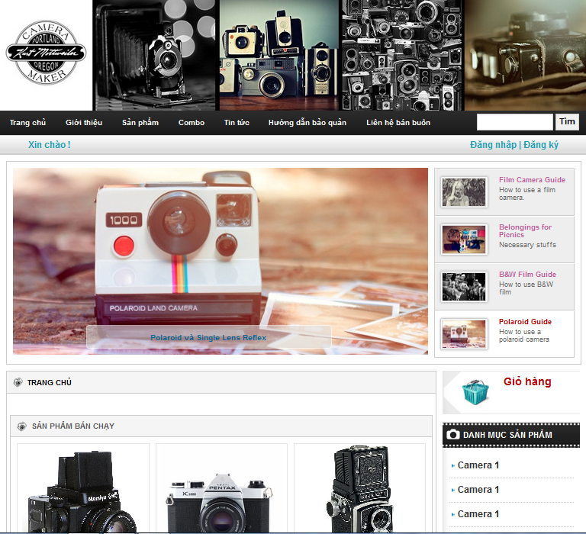

6.2.Trang đăng nhập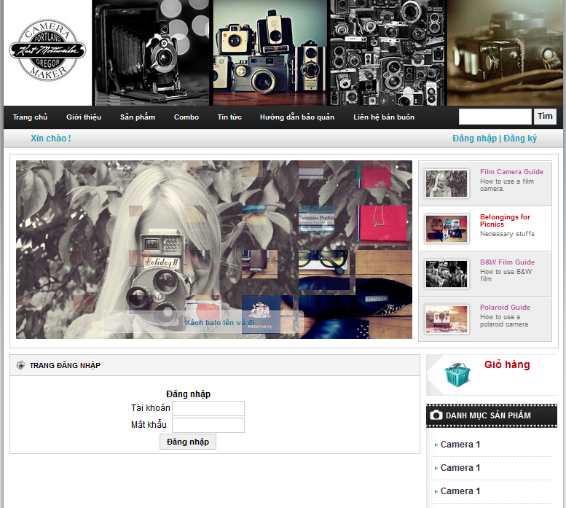

6.3.Trang đăng ký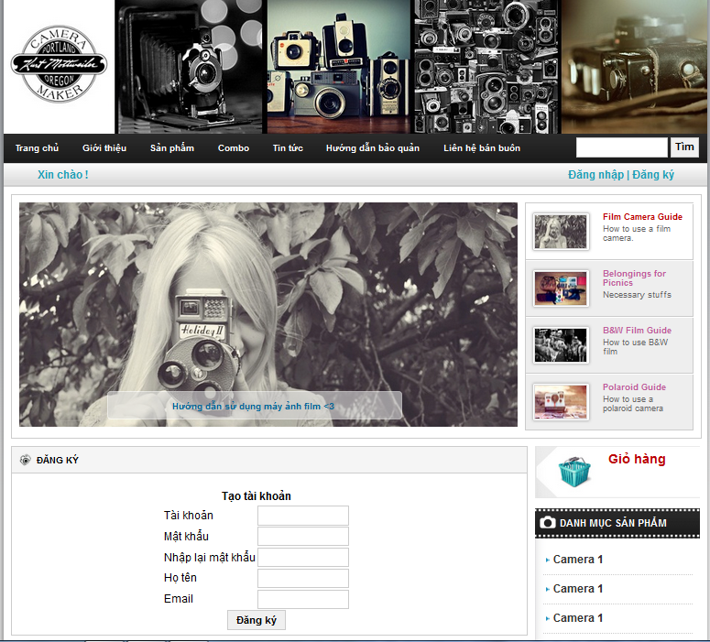

6.4.Trang danh sách sản phẩm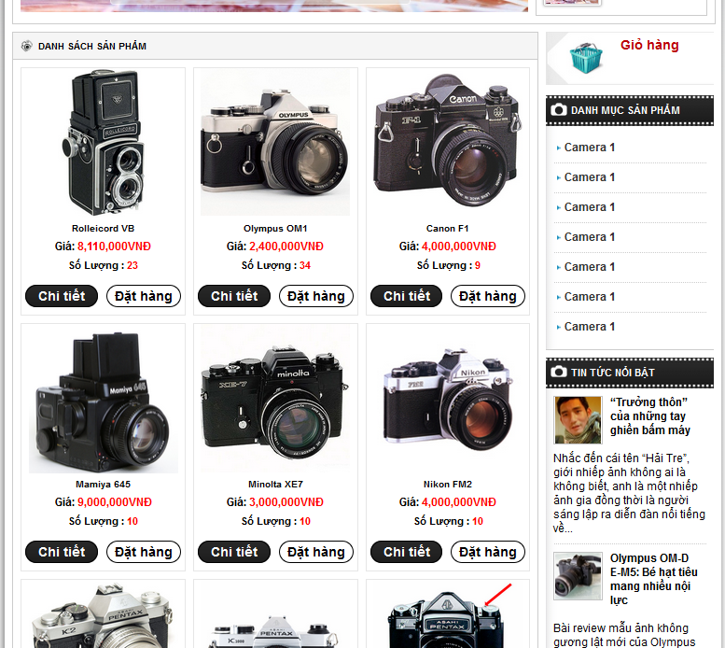

6.5.Trang giỏ hàng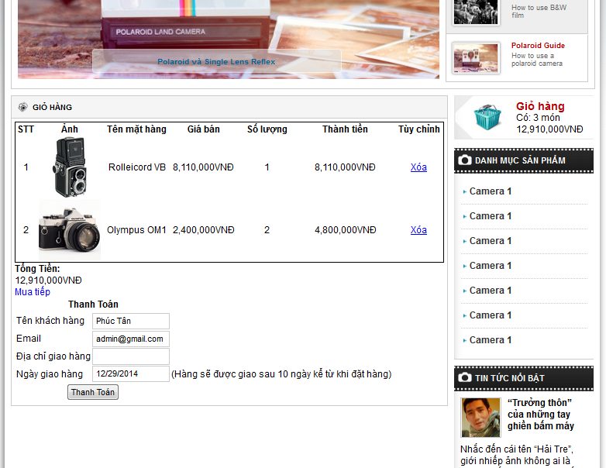

6.6.Trang admin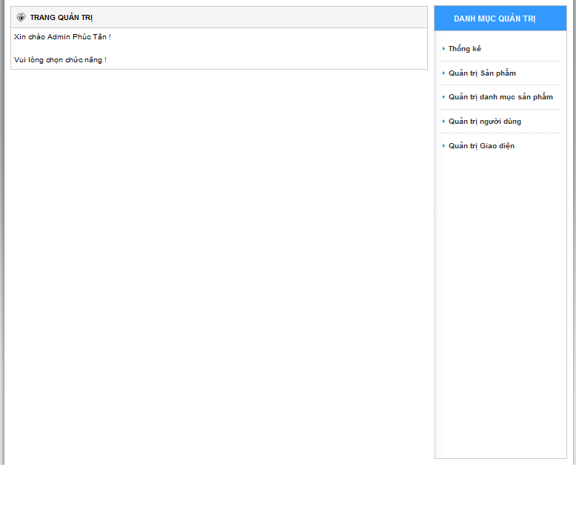

6.7.Trang sửa xóa sản phẩm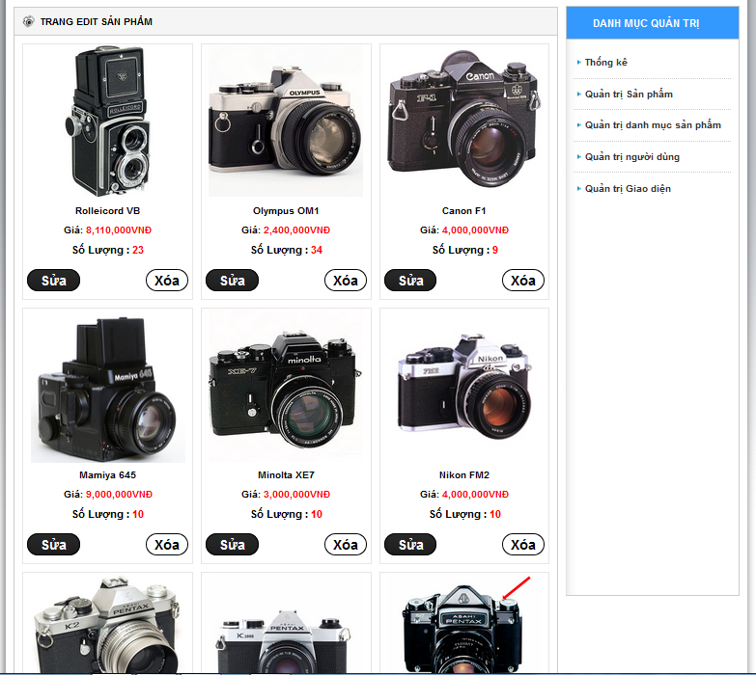

6.8.Trang thêm mới sản phẩm 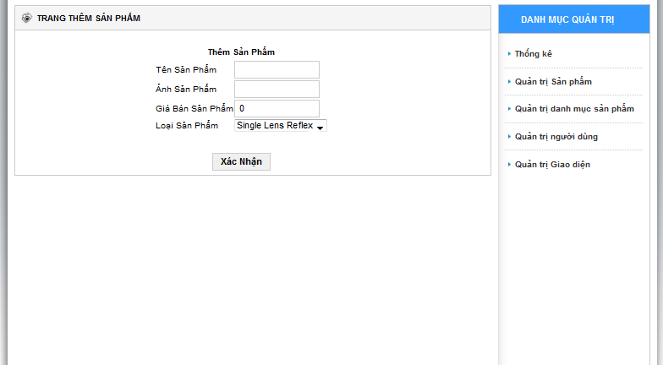

6.9.Trang sửa sản phẩm 